2011年高考试题解析地理分类汇编
专题16 自然灾害与防治

（2011年高考江苏卷）图4为日本及其附近海域震源深度分布示意图。读图回答9～10题。
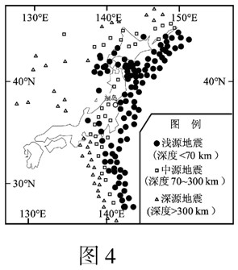
9．日本及其附近海域震源深度分布特点是
Ａ．由北向南深度增大 Ｂ．由南向北深度增大
Ｃ．由西向东深度增大 Ｄ．由东向西深度增大
【答案】D
【解析】根据图中不同震源深度图例的位置，可知日本及其附近海域震源深度分布特点是由东向西深度增大。
10．2011年3月11日，日本以东海域发生了9级地震，福岛核电站遭受破坏，其泄漏的污染物随洋流扩散的主要方向是
Ａ．西南 Ｂ．东北 Ｃ．西北 Ｄ．东南
【答案】B
【解析】日本以东海域为日本暖流，向东北方向流动，即福岛核电站遭受破坏，其泄漏的污染物随洋流扩散的主要方向是东北。

（2011年高考新课标卷）43．(10分)自然灾害与防治
长江下游某城市边缘分布着丘陵，丘陵的基岩上有黄土覆盖(如图11所示)。近年来，由于城区扩展，大量开挖山坡，该地在夏季暴雨后曾发生多起黄土崩塌、滑坡灾害。
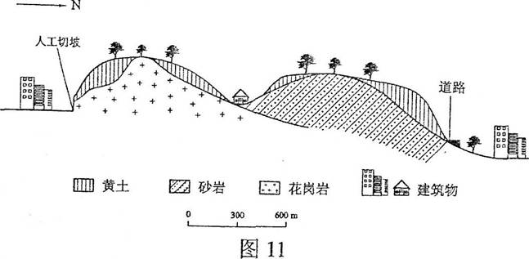
阅读图文资料，简要分析该地黄土崩塌、滑坡多发的原因。
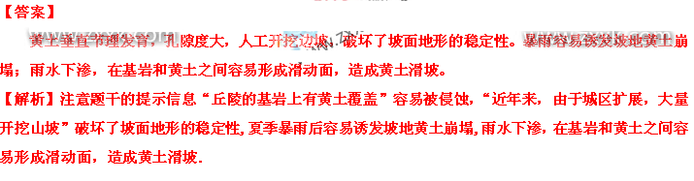
（2011年高考北京卷）图2为某年中国发生地质地貌灾害次数最多的6个省级行政区，读图，回答第2题。
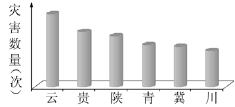
图2
2.该年发生地质灾害次数最多的山地可能是
A.横断山和秦岭 B.太行山和雪峰山
C.大巴山和巫山 D.祁连山和唐古拉山
【答案】A
【解析】以统计图为情境，考察自然灾害与区域地理知识，要求考生具有较强的空间思维能力，难度中等。地质地貌灾害主要有地震、滑坡、泥石流，主要分布于多断层、坡度陡、地势起伏大、地表岩石破碎等地质基础较差的山地，遇到地震、暴雨等外部诱因，再加上人类对地表植被的破坏，就很容易发生。选项中所列各山确是我国地质灾害多发地区。此题解题关键在于在正确解读统计图表的基础上，把选项中山脉与中国政区图进行图层叠加，要结合图中给出的云、贵、陕、青、冀、川等地质灾害最多省区的信息进行判断。

（2011年高考北京卷）3.在图3所示的山区自然灾害链中，①②③④依次是
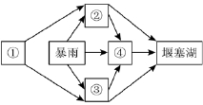
图3
A.滑坡、泥石流、地震、崩塌 B.泥石流、地震、崩塌、滑坡
C.地震、崩塌、滑坡、泥石流 D.崩塌、滑坡、泥石流、地震
【答案】C
【解析】以联系图为情景，考察自然灾害的关联性，思维能力主要体现为推理判断、探究、试误，属于较易试题。

（2011年高考上海卷）（四）近年来，大地震频繁发生，给人类带来了巨大的灾难，然而，目前地震预防与预报仍是世界性难题。
9.地震多发生在板块的消亡边界。在下列板块中，与相邻板块形成消亡边界最多的是
A.南极洲板块 B.美洲板块 C.非洲板块 D.亚欧板块
【答案】D
【解析】考查板块周界型及板块空间分布记忆。南极洲板块与非洲板块、太平洋板块、美洲板块交界；美洲板块与南极洲板块、太平洋板块、亚欧板块交界；非洲板块与亚欧板块、印度洋板块、南极洲板块交界；亚欧板块与美洲、太平洋、印度洋、南极洲四个板块交界。
10.下列我国省区中，属于地震重点预防区的是
A.湖南、内蒙古 B.内蒙古、云南 C.台湾、云南 D.台湾、湖南
【答案】C
【解析】考查我们地震带省区分布。台湾和云南距离世界两大地震带：环太平洋和亚欧地震（地中海-喜马拉雅地震带）最近
11.在下列选项中，可以利用全球定位系统检测的是
A.山体位移 B.地震震级 C.震源深度 D.地震烈度
【答案】A
【解析】考查全球定位系统应用和地震相关概念理解。全球定位在与动态捕捉地表目标物的空间位置。地震现象发生在地壳内部，是由地震震源能力所确定。

（2011年高考山东卷）31.【地理-自然灾害与防治】
图12为1969-2008年山西省长治市寒潮发生总次数等值线图。读图回答问题
图12
（1）指出该区域寒潮发生总次数的空间分布特征，并说明该特征形成的主要影响因素。
（2）当地菜农在寒潮来之前，常采用浇水的方法来防御寒潮对蔬菜的冻害，其中的原理是什么？
【答案】
（1）西北想东南递减；盆地多于东西两侧的山地和高原（最高值出现在盆地北部地区，最低值出现在太行山以东地区） 地理位置；地形
（2）水的热容量大，可减少地表温度的下降速度和变化幅度减轻冻害。（如答出增加空气湿度，增强大气逆辐射、水汽凝结释放热量等也可酌情给分）
【解析】
（1）根据1969-2008年山西省长治市寒潮发生总次数等值线图分布特点，可知从西北向东南递减，盆地对于两侧的高原和山地，图中寒潮发生总次数等值线在高原和山地的数值小，且从西北向东南递减，因而可知纬度位置和地形是该特征形成的主要影响因素。
（2）水的热容量大降温慢，水面可以起到屏障作用保护作物受寒潮的直接影响，增加大气水汽含量增加大气逆辐射。

（2011年高考福建卷）B．【选修5——自然灾害与防治】
冰雹是在气流强烈升降条件下发生的一种固体降水现象，其颗粒大小一般为5-50mm。月雹日指某月降雹的天数，图20示意图我国东南沿海某省多年平均月雹日的变化。读图回答下列问题。
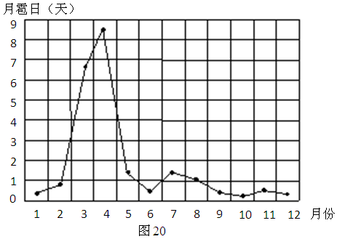
（1）指出该省冰雹发生最多的季节，并分析其原因。（9分）
（2）简述冰雹带来的危害，并提出防御措施。（6分）
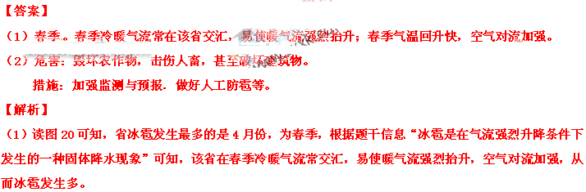（2）考虑“冰雹颗粒大小一般为5-50mm”，冰雹颗粒大，质量重，所以冰雹会毁坏农作物、击伤人畜、甚至破坏建筑物。对冰雹防御措施主要是加强监测与预报．做好人工防雹等。

（2011年高考安徽卷）34.（30分）根据材料和图14，结合所学知识，回答下列问题。
材料：亚洲冷高压一般形成于9月份，并逐步影响我国大部分地区冬半年的天气受其影响，2006年9月3日至5日，四川盆地经历一次暴雨过程。图14表示2006年9月3日20时地面气压场。
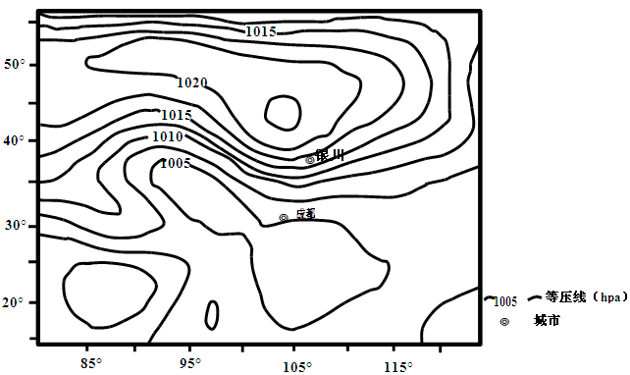
图14
（1）图示时间银川气温 （高/低）于成都，分析成因。（10分）
（2）指出图中成都的风向，判断过境成都的天气系统并简述理由。（10分）
（3）该天气过程在四川盆地边缘可能引发哪些地质灾害？若野营遇此情况，应如何防范和自救？（10分）
【答案】
（1）低 与成都相比，银川纬度较高，海拔教高，湿度较小，云量较少，大气逆辐射弱，接近冷气团的源地；成都北侧的山脉削弱了冷空气的势力，且热岛效应较强。
（2）偏北风 冷锋成都北为高压，南为低压；冷气团主动向南移动，与暖气团相遇形成锋面；过境时形成暴雨。（判断为低压，言之有理，酌情给分）
（3）滑坡、泥石流 扎营时，避开谷底排洪通道，河道弯曲和汇合处，以及悬崖、陡坡附近；在野外遇到泥石流时，要向垂直于泥石流前进方向的高处跑，切忌顺着滚石方向往山下跑，注意保护头部。
【解析】




